《声》测试题
1.声音是由物体的 产生的，正在发声的物体叫做 。你能设计几个证明声音是由物体振动产生的吗？
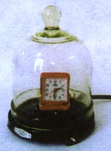
2.声音是以 的形式向外传播的，叫做 。
3.通过实验可以证明：声音能够通过 、 、 传播，即声音的传播需要 ，声音 （能或不能）在真空中传播。声音在不同的物质中传播的效果 ，声音在 中传播的效果比 中好。如下图所示，把一个钟放在一个玻璃罩内并密封，然后把罩内的空气慢慢抽出，在整个过程中你会发现什么现象？为什么？

当宇航员在太空中是通过 方式进行交谈的。他们 （能或不能）直接对话。
4.声音每秒传播的距离叫做 ，声音的传播速度和 与 有关。在15℃的空气中声速是 。因此在雷雨天气时我们一般是先看到 ，后听到 ，原因是 。在一根足够长的铁管的一端敲一下，在另一端可以听到 次声音。百米赛跑计时比较准确的方法是 。小明面对悬崖大叫一声，过了1s才听到回声，，他与这个悬崖之间的距离大约有 m。
5.人类听到声音的过程是： 、 、 、 、 。
6.课本P25第5题。
7.声音信号通过 可以转换为电信号，然后再通过 可以把声音的波形显示出来。
8.描述声音三个特性分别是： 、 、 。
9.人耳感觉到的声音的强弱叫做 ，它跟 有关。用什么实验可以证明 。
它的单位是 。有一句俗话“响鼓还要重锤擂”意思是 。
10.声音的高低叫做 ，它和 有关。一般说来儿童说话的音调比成年人 ，女人的音调比男人 。人的发声的频率大约是 。不同的动物所发出的声波的频率范围 （相同或不同）。接收声波频率的范围 （相同或不同）。医生的“叩诊”和工人“听漏”都是通过比较声音的 来判断的。
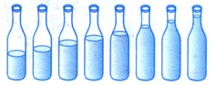
11.声音的品质叫 ，又叫 ，它是由
决定的。俗话说“闻其声知其人”、听歌时很容易听出各种乐器的声音都是通过比较声音的 来判断的。
12.有人在瓶子里装不同的水就可以演奏音乐，如图所示，
当瓶子里的水少和水多时效果的区别在于 。
13.乐音是指 ，乐音的三要素是指 。
14.我们平时就是根据 来区别不同的声音的。
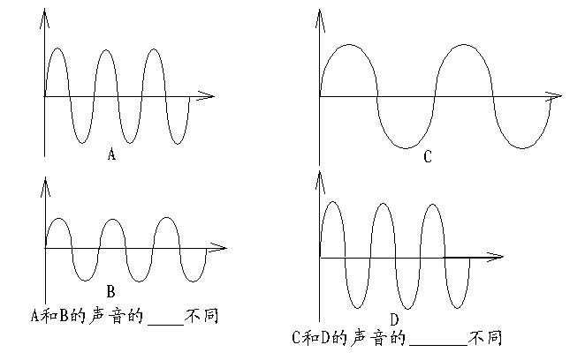
15. 下图为几种声音在示波器中的波形，回答下面问题。
16.声音在我们的生活中有重要的应用：
（1）声音可以传递 ，
例如： 。
声音也可以传递 ，
例如 。
17.超声波是指 ；次声波是指 。
18.噪声是指 。我们生活中的噪声主要来自于 。现在噪声已经是一大社会公害，目前减少噪声主要在 、 、 三个方面采取措施。
19.我们上课时，有什么办法可以减少外面商场的音乐对我们的影响？

20.课本P38第1.2.3题。
21. 我们听到声音就能区分是小明还是小刚，是因为 ，小明平时讲话声音总是尖尖的，这说明小明说话的声音的音调 ；小刚说话时总是“震耳欲聋”，小刚发出声音的 大，小明和小刚说话时， 的振幅大， 的频率大。
22. 北京天坛公园的回音壁是利用声音的 造成的音响效果；高速公路的两边装隔声板的目的是 。
23. 下面的例子中不属于利用声音的现象是（ ）
A、医生看病时用的听诊器； B、用B超检查内脏器官；
C、声呐探测鱼群； D、歌舞厅墙上装有吸音材料。
24. 下列说法中正确的是（ ）
A、宇航员在月球上什么也听不见是因为月球上的物体不会振动；
B、声音在炎热的夏季比寒冷的冬天传播慢一些；
C、只要有振动，我们就能听到声音；
D、吹笛子发声的原因是空气柱的振动。
25.下列说法中和响度有关的是（ ）
A、引吭高歌 B、女高音领唱 C、男低音伴唱 D、音太高唱不出来
26.下列做法中，能改变物体发声音调的是（ ）
A、用大力敲鼓 B、在小提琴弦上涂一些松香粉
C、用大小不同的力按钢琴的同一琴键 D、手指在吉他弦上移动。
27.在日常生活中，你观察到以下几种现象吗？你能否用学过的知识说明其原因？
（1）对于你熟悉的人，“闻其声即知其人”
（2）雷声有时“轰鸣不绝”
（3）用手轻轻敲瓦盆（西瓜），听一听响声，就知道好坏。
28. 声音在以下几种物质中的传播速度快慢次序是（按由快到慢的顺序排列）
金属（钢铁）、水、空气

